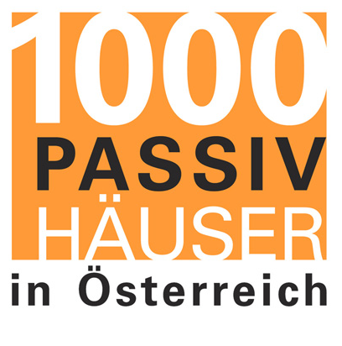

PRESSEINFORMATION
PASSIVHAUS OBJEKTDATENBANK
„1000 Passivhäuser in Österreich“
Günter Lang, Wien, 14.10.03

Maximaler Wohnkomfort bei minimalen Energieverbrauch bestens bewährt

Gesundes Raumklima, höchster Wohnkomfort und Behaglichkeit, und dies zu niedrigen Baukosten und minimalsten Betriebskosten. Das sind die Wunschträume vieler Häuselbauer und Bauherrn, besonders wenn zu Beginn der Heizperiode wieder die Energiepreise kräftig steigen. Für hunderte Österreicher ist dieser Traum bereits gelebte Realität mit höchster Benutzerzufriedenheit.

Das Passivhaus ist der neue Trendsetter für nachhaltige Architektur und ermöglicht durch seine hervorragende thermische Gebäudequalität und Komfortlüftung mit hocheffizienter Wärmerückgewinnung maximale Behaglichkeit auch ohne herkömmlichen Heizsystemen. Kein Wunder, belasten solche vorbildlichen Gebäude die eigene Geldbörse nur noch mit 1.- € / m² Wohnfläche für Energiekosten von Raumwärme, Lüftung und Warmwasser – pro Jahr versteht sich!

Wer nun meint ein Passivhausbewohner müsste spartanisch und ständig fröstelnd hausen, liegt weit daneben. Unisono bestätigen die Bewohner nach bis zu 7 Jahren Wohnpraxis: „Wir würden nie mehr auf den Wohnkomfort eines Passivhauses verzichten wollen. Die permanent frische und pollenfreie Luft in allen Räumen und kein störender Straßenlärm sind ein enormer Gewinn an Behaglichkeit.“

Solche Passivhäuser, egal welcher Nutzung, zeichnen sich aus, dass sie nur noch eine Energiekennzahl von maximal 15,0 kWh/m²a aufweisen, und damit einen um 80% geringeren Energieverbrauch als der heutige Neubaustandard benötigen! Dies wiederum steigert ganz erheblich den Wert des Gebäudes, muss doch spätestens in zwei Jahren bei jedem Kauf und Verkauf einer Wohnung oder eines Hauses – egal ob Neu- oder Altbau - gemäß europäischer Gebäuderichtlinie die Energiekennzahl ausgewiesen werden.

Zudem werden die Passivhausbauherren in den meisten Bundesländern durch den jeweils höchsten Wohnbauförderungsanspruch belohnt. Damit sind die geringen Mehrkosten von rund 8 Prozent abgedeckt, und durch die gewaltigen Energieeinsparungen ist ein Passivhaus damit vom ersten Tag an, von der ersten Rückzahlungsrate an deutlich billiger als jedes vergleichbare Standard- oder Niedrigenergiehaus.

Jetzt sollte sich Jeder von seinem Haus der Zukunft ein Bild machen!

Das im Auftrag des Bundesministeriums für Verkehr, Innovation und Technologie BMVIT im Rahmen der Programmlinie „Haus der Zukunft“ laufende Forschungsprojekt „Passivhaus Objektdatenbank – 1000 Passivhäuser in Österreich“ hat nun erstmals die aktuellsten Umsetzungspraktiken zum Passivhausstandard dokumentiert. Die Interessengemeinschaft IG Passivhaus (www.igpassivhaus.at) aus ganz Österreich hat bereits weit über 100 Passivhäuser mit umfangreichen Detailinformationen über jedem Objekt dokumentiert, und es werden wöchentlich mehr.

„Damit kann jeder die Vielfalt des Passivhausstandards online bewundern, vom Einfamilien- und Mehrfamilienhaus zur großvolumigen Wohnhausanlage mit bis zu 300 Wohnungen, über Reihenhäuser bis hin zu Büro- und Betriebsgebäuden und Kindergärten“, freut sich Projektleiter Ing. Günter Lang, „und wir helfen dem Interessenten sein nachhaltiges Traumhaus unter den vielen architektonischen Lösungen, Bauweisen und Haustechniksystemen der gebauten Passivhäuser zu finden".

In dieser Datenbank findet man aber nicht nur 80% aller Passivhäuser in Österreich (ab Ende 2003), sondern auch eine Vielzahl von statistischen Auswertungen und Analysen der dokumentierten Objekte. Dieses Forschungsprojekt "Passivhaus Objektdatenbank - 1000 Passivhäuser in Österreich" ist allerdings ein laufendes Projekt, und befindet sich noch in der laufenden Erfassung der zu dokumentierenden Passivhäuser. Die aktuelle Datenbank und statistische Auswertung gibt daher noch keinen vollständigen Überblick der Passivhäuser in Österreich, und wird wöchentlich aktualisiert und erweitert.
Gleichzeitig werden alle Planer und Bauherrn ersucht, die über Informationen und Daten von noch nicht in dieser Datenbank dokumentierten Passivhäusern verfügen, sich mit der Projektleitung bzw. der jeweiligen IG Passivhaus Organisation in Verbindung zu setzen, damit eine umfassende Dokumentation ermöglicht wird. Die Kriterien zur Dokumentation finden Sie in den angeführten Websites.

Die Passivhaus Objektdatenbank finden Sie unter:
www.igpassivhaus.at
www.passivehouse.at
www.hausderzukunft.at

Architektonische Vielfalt des Trendsetters Passivhaus

Mit der Dokumentation der in Österreich errichteten Passivhäuser konnte auch der Nachweis erbracht werden, dass sich Nachhaltiges Bauen und Architektur am Beispiel des Passivhauses sehr gut ergänzen. Die bisher dokumentierten Objekte zeigen eine außergewöhnlich hohe Anzahl sehr guter Architektur, und belegen gleichzeitig auch die vielfältige Gestaltungsmöglichkeit und Bauform des Passivhauses.

Auszug aus der Passivhaus Objektdatenbank:
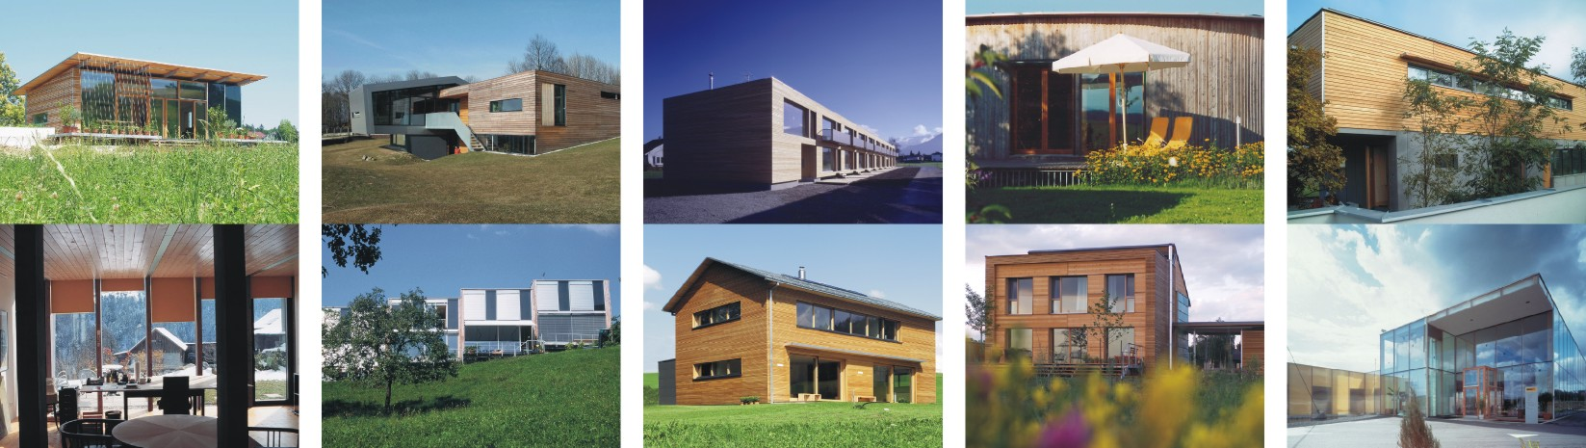

1. Reihe v.l.n.r.: EFH Gallspach / DI K.Bieregger, EFH Peuerbach / Arch. H.Plöderl, WHA Dornbirn / Arch. J.Kaufmann, EFH Roitham / Arch. H.Kaufmann, EFH Deutsch Wagram / Arch. G.Lux
2. Reihe v.l.n.r.: EFH Amerlügen / Bmst. R.Caldonazzi, WHA Batschuns / Atelier Unterrainer, EFH Schwarzenberg / Dragaschnig, EFH Gols / Arch. A.Lang, Betriebsgebäude Steyr / Atelier Unterrainer

Impressum und Rückfragen:

Ing. Günter Lang
Projektleiter Passivhaus Objektdatenbank und
Geschäftsführer der IG Passivhaus Oberösterreich

Web : www.passivehouse.at
Email: guenter.lang@gmx.at
Tel.: 0650-900 20 40
Fax: 01-91 11 929

LANG consulting
Linzerstraße 280/6
A-1140 Wien

Regionale Organisationen der IG Passivhaus:

Gemeinsame Webadresse: www.igpassivhaus.at

Kontakte per Email:
IG Passivhaus Vorarlberg vbg@igpassivhaus.at
IG Passivhaus Tirol tirol@igpassivhaus.at
IG Passivhaus Oberösterreich ooe@igpassivhaus.at
IG Passivhaus Ost (Wien, Niederösterreich) erwin.schwarzmüller@chello.at
IG Passivhaus Steiermark und Burgenland stmk@igpassivhaus.at

